Položka rozpočtu 1.1.2.3.2.1. Kovová skříň
Skříň 1
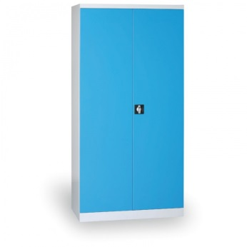
Policová skříň – 5 ks
- Materiál Kov
- Cylindrický zámek
- Nejméně 4 police
- Nosnost korpusu police 50Kg
- Výška – 1820mm
Šířka – 850mm
Hloubka – 390mm
Skříň 2
Svařovaná skříň s lamino dveřmi – 4 ks
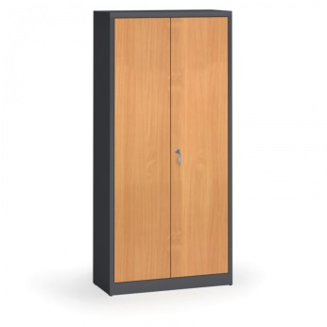
- Materiál Kov, dveře lamino
- Zámek
- Nosnost korpusu nad 240Kg
- Nejméně 4 police
- Preferujeme antracitovou barvu korpusu, dveře buk
- Výška – 1950mm
Šířka – 950mm
Hloubka – 400mm

